Den fagligt evaluerende samtale
Udviklet af Torben Spanget Christensen, IFPR

En faglig samtale mellem en lærer og en elev.

Regler:
- Klassen sidder rundt omkring en stol med en elev og læreren overfor.
- Samtalen varer 5 min – en anden elev er tidtager.
- Der anvendes ikke noter, hverken af fokuselev eller klassen.
- Der stilles kun autentiske spørgsmål (F.eks. Hvad ved du om romantikken?)
- Fokuseleven kan bede om time-out og spørge kammerater.
- Klassen fortsætter hvor eleven slap med at svare, kommentere, spørge – dvs. samtale med læreren og diskussion om emnet.

Bilag 1: Den fagligt evaluerende samtale

Den fagligt evaluerende lærer-elevsamtale forsøger at integrere evaluering og undervisning i én og samme arbejdsproces. Den anvendes fortløbende over skoleåret og parallelt med den øvrige undervisning. Det er en metode, som fokuserer evalueringen på undervisningens evne til at indgå i et samspil med elevernes faglige læreprocesser.
Metoden er meget simpel og kan gennemføres i enhver undervisning, i ethvert fag og af enhver lærer.
Den består i, at man i en klasse indfører en arbejdsform, der systematisk benytter sig af to forskellige dialogtyper. Den ene dialog er en faglig samtale mellem én lærer og én elev. Denne dialog varer max. 5 minutter og foregår i alle elevers påhør. Den anden dialog er fælles for hele klassen og finder sted i umiddelbar forlængelse af den første og relaterer sig hertil. Der gælder stramme regler for hvorledes den første dialog skal forløbe, hvorimod den anden forløber mere frit. Man kan opfatte det som to forskellige dialogrum.

Det første dialogrum er den faglige evaluerende lærer-elevsamtale, som er en 5 minutters faglig dialog mellem én lærer og én elev. Alle de øvrige elever i klassen deltager som tavse og opmærksomme tilhørere, helst placeret i en fysisk tæt social kreds omkring de samtalende. De må ikke bringe nogen form for bøger, papir og blyant, mobiltelefoner eller andet med ind i den sociale cirkel, kun sig selv og deres opmærksomhed. Det kan aftales at samtaleeleven gives en mulighed for en kort ‘time-out’, hvor kammeraterne kan konsulteres. Alle elever er samtaleelev efter tur og samtalerne er placeret med 1 eller 2 samtale-sessioner pr. lektion fordelt over hele skoleåret, så den samlede sekvens af samtaler kan udgøre en fortløbende arbejdsproces parallelt med den ordinære undervisning. Samtalen er en undervisningssamtale mellem en lærer og en elev, der er lagt i stramme rammer med henblik på både at kunne anvendes til et undervisningsformål, og til et evalueringsformål. Læreren og eleverne beslutter selv alle øvrige forhold omkring samtalen.
Det andet dialog-rum er det umiddelbare efterspil til en faglig evaluerende lærer-elevsamtale, hvor alle elever kan bidrage med indlæg, som relaterer sig til det, der er sagt og sket i den forudgående lærer- elev-dialog. Det er især hvis der er etableret en social kreds, at dette dialog-rum fremstår tydeligt.

Model 1: Lærer og elevers placering i klasserummet.

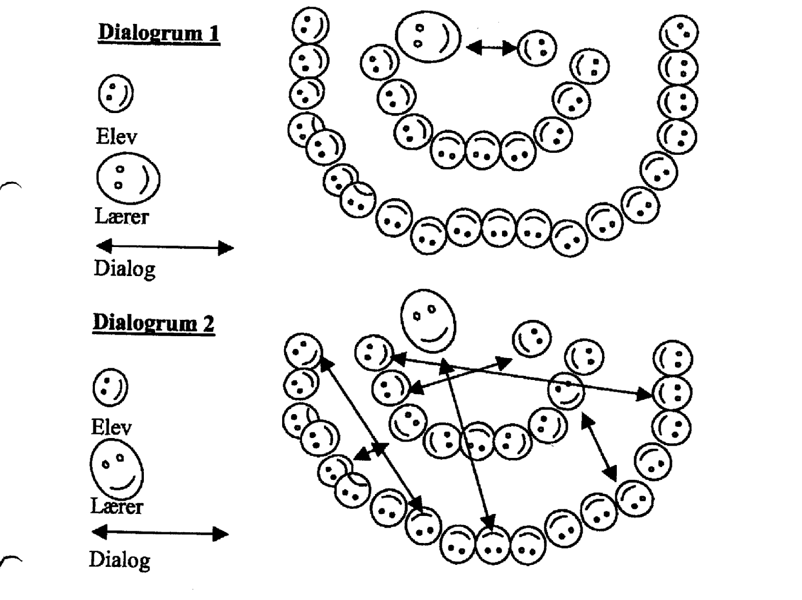

En elevs viden på et område kan kategoriseres som sikker, usikker eller manglende. Læreren skal i samtalen forsøge at bringe eleven ind i feltet for dennes usikre viden, fordi det er her, det er muligt at lære nyt. Der skal naturligvis tages behørige pædagogiske hensyn. Spørgeteknisk er det vigtigt at læreren benytter sig af autentiske spørgsmål, optag, høj værdsætning, udfordring og platformbygning i lærer-elevdialogen.
Autentiske spørgsmål har ikke indbygget på forhånd givne svar. Det er altså åbne spørgsmål, der ikke har til formål at kontrollere eller teste eleven, men at få eleven til at tænke over et eller andet. Hvis læreren søger bestemte svar med sine spørgsmål, og eleven er henvist til at gætte, hvad læreren tænker på, er det ikke oplæg til dialog. Det kan være meget vanskeligt for en lærer at stille autentiske spørgsmål, fordi målet med undervisningen jo er gennemgå et bestemt pensum, og fordi der ofte findes et egentligt facit. Hvis læreren f.eks. spørger til beslutningsprocedurer i EU er det ikke et autentisk spørgsmål, men hvad vi kan kalde et test- eller overhøringsspørgsmål. Hvis læreren derimod spørger hvad eleven ved om beslutningsproceduren i EU, så er det et autentisk spørgsmål, fordi eleven ikke bliver spurgt om noget i EU men om sin viden om noget i EU.
Optag betyder at indbygge noget af det, den anden har sagt i sin egen replik. Der er tale om optag hvis læreren bygger videre på noget af det, eleven allerede har sagt i dialogen.
Høj værdsætning er konsekvensen af optag. Ved at bygge videre på det eleven netop har sagt viser læreren, at han tager elevens bidrag så alvorligt, at de kan indgå i dialogens videre udvikling. Det er med til at skabe dialogen frem for lærerreaktioner som ‘flot’, ‘godt’, ‘korrekt’, som fastholder læreren som den faglige autoritet, der står uden for dialogen.
Faglig udfordring betyder, at eleven bliver bedt om at åbne en dialog og i dialogens forløb fastholdes på egne udsagn, uanset om de er fagligt acceptable eller ej.
Platformbygning betyder, at læreren understøtter det fagligt korrekte i elevens usikre viden.
Evalueringen består i, at både lærer og elever bearbejder informationen om elevens faglige niveau i forhold til undervisningen og undervisningens krav. Det er vigtigt at samtalerne foregår åbent i klassen, så alle elever hører alt, det er herved at metoden kan fungere både som undervisning og som evaluering på samme tid og kan levere stof til den efterfølgende undervisning. Det virker endvidere stærkt udfordrende på elevernes faglige læreprocesser og på lærerens erkendelse af undervisningens evne til at indgå i et frugtbart samspil med eleverne, at den foregår i et (semi)offentligt rum.

Bilagsteksten er hentet i:
Balling, Dinna og Kølsen de Wit, Camilla, (2004): Undervisningsevaluering. En håndbog., Metode- og Dokumentations Centret, Amtscentret for Undervisning, Århus Amt
http://www.acu-aarhus.dk/graphics/EKTest/ssj/mdc-udg/h%E5ndbogpdf.pdf

Yderligere information: Christensen, Torben Spanget, (2002): Evaluering af undervisning og læring. Side 19-76 i ”Forskeruddannelse i Gymnasiepædagogik vinter 2002-2003”, Gymnasiepædagogik nr. 36, DIG, SDU
http://www.dig.sdu.dk/publikationer/gympaed_pdf/36.pdf

Christensen, Torben Spanget, (2004): Integreret evaluering – et pædagogisk eksperiment. Side 153-186 i ”Et analytisk blik på senmodernitetens gymnasium”, Gymnasiepædagogik nr. 47, DIG, SDU
http://www.dig.sdu.dk/publikationer/gympaed_pdf/47.pdf

Se også:
Karen Borgnakke (red.); Evalueringens spændingsfelter, s. 137-175.

